Desarrollando Ciudades Resilientes:

“Making Cities Resilient” World Disaster Reduction Campaign 2010-11
¡Mi ciudad se está preparando!

Campaña Mundial para la Reducción
de Desastres 2015-20

www.unisdr.org/campaign

¿Está listo su Gobierno Local?

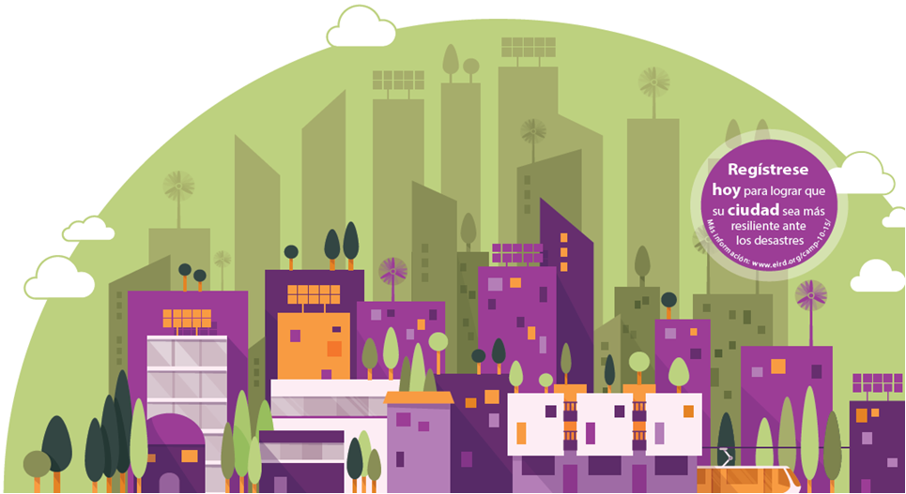

1
Información y modalidades de participación y postulación de las ciudades y los gobiernos locales

Desarrollando Ciudades Resilientes

La Campaña Mundial “Desarrollando Ciudades Resilientes” aborda temas de gobernabilidad local y riesgo urbano con el objetivo de ayudar a los gobiernos locales a reducir el riesgo y aumentar la resiliencia en el ámbito urbano a través de la aplicación del Marco de Sendai para la Reducción del Riesgo de Desastres 2015-2030.

La campaña ofrece soluciones y herramientas que permitan a los gobiernos y actores locales identificar lagunas en su resiliencia e incrementar su capacidad financiera, técnica y de conocimiento para la planificación del desarrollo y la gestión del riesgo. A través de la campaña, las ciudades entran a formar parte de una amplia alianza de ciudades resilientes a nivel mundial.

El papel de las ciudades y los gobiernos locales en la campaña

Se invita a los alcaldes y a los funcionarios de los gobiernos locales a desempeñar un papel de liderazgo dentro de la campaña, lo cual se puede hacer de diferentes formas:
- En sus propias ciudades y en el ámbito nacional, como impulsores de la implementación de la reducción del riesgo de desastres a nivel local;
- Al adquirir un compromiso, a través de la inscripción a la campaña Mundial, para implementar procesos innovadores e iniciativas que contribuyan a que sus ciudades sean más seguras y más resilientes a los desastres.
- Como Ciudad Modelo de buenas prácticas en la construcción de resiliencia.
- Como campeones en los ámbitos internacional y nacional.

La UNISDR y las organizaciones socias participantes ofrecerán apoyo para difundir los éxitos alcanzados y las prácticas aplicadas, brindarán el espacio necesario para aprender y reunirse, y buscarán incidir en las instancias decisorias de cada nivel. No habrá recursos destinados a respaldar actividades específicas de las ciudades participantes, las cuales deberán emprenderse directamente con los propios gobiernos locales y sus contrapartes locales u otros socios de trabajo. Se exhortará a las ciudades participantes a contribuir con recursos y conocimientos prácticos para otras ciudades en el marco de la campaña, en la medida de sus posibilidades y capacidades.

Socios de la Campaña
ONU-Hábitat, UNICEF, UNESCO, PNUD, Banco Mundial, OMS, PAHO, Save the Children, USAID, Prevention Web, CEPREDENAC, DIPECHO, World Vision, Plan Internacional, Care, Oxfam, Comisión Cascos Blancos, Mercociudades, OCPRME, CDEMA, Ciudades Unidas y Gobiernos Locales (UCLG), CityNet, ICLEI, Organización Internacional del Trabajo, World Mayors Council on Climate Change, la Iniciativa sobre Terremotos y Mega-ciudades (EMI), la Federación Internacional de Sociedades de la Cruz Roja y de la Media Luna Roja (FICR), Centro Regional de Información sobre Desastres (CRID), Federación Latinoamericana de Ciudades, Municipios y Asociaciones de Gobiernos Locales FLACMA, World Animal Protection WSPA, Ayuda en Acción, Agencia Adventista de Desarrollo y Recursos Asistenciales ADRA, Unión Iberoamericana de Municipalitas UIM, la Red Global de Organizaciones de la Sociedad Civil para la Reducción del Riesgo de Desastres, GROOTS Internacional y la Comisión Huairou, Federación Colombiana de Municipios, Asociación Chilena de Municipalidades, Asociación de Municipalidades del Perú, Federación Dominicana de Municipios (FEDOMU), Federación de Municipios del Istmo Centroamericano (FEMICA), Federación de Asociaciones Municipales de Bolivia, Plataforma Comunitaria Comité y Redes de Honduras, Comité Andino para la Prevención y Atención de Desastres, Plataforma de Practicantes Comunitarias de Resiliencia, Sistema Nacional de Emergencias (SINAE) Uruguay, Congreso de Intendentes, Arab Towns Org, The Global Network of Civil Society Organisations for Disaster Reduction, SAARC Disaster Management Centre, Asian Disaster Preparedness Center, University of Salford, An-Najah National University, L'Association Territoires Solidaires réunit, Earthquake and Megacities Initiative, Global Risk Forum GRF Davos, Asia Regional Task Force on Urban Risk, Royal Institution of Chartered Surveyors, United Cities and Local Governments (UCLG), International Council for Research and Innovation in Building and Construction, Cisco, Ecocity Builders, French High Committee for Civil Defence, ICLEI - Local Governments for Sustainability, Peace Boat, Asian Disaster Reduction and Response Network, Global Disaster Resilience Centre, International Tunnelling and Underground Space Association, ESRI, City Development and Innovation Corporation (CityDi), Netherlands Ministry of Infrastructure and the Environment.

Inscríbase como PARTICIPANTE

Manifieste su compromiso
Inscriba a su ciudad o municipio en la Campaña:
La Campaña Mundial Desarrollando Ciudades Resilientes tiene como objetivo atraer a Alcaldes, autoridades locales y nacionales para que emprendan acciones para el aumento de la resiliencia en los contextos locales y nacionales como parte de una urbanización sostenible.
¿Por qué? El liderazgo y participación de los gobiernos locales, como el nivel institucional más cercano a los ciudadanos, juega un papel vital para cualquier compromiso en la reducción del riesgo de desastres a través de su implementación exitosa al proceso de desarrollo urbano.
Al hacerlo, se les solicitará que empeñen su compromiso con alguno de los diez aspectos esenciales de la campaña.
Paso 1: Se requiere que las ciudades o gobiernos locales llenen el formulario de aplicación online.
Paso 2: Escoja el idioma de correspondencia del menú desplegable.
Paso 3: Llene los campos de información requerida sobre su ciudad o gobierno local en el formulario de aplicación. No olvide llenar los detalles del Punto Focal.
Paso 4: La carta de compromiso del alcalde o la alcaldesa de su municipio dirigida a UNISDR debe ser adjuntada para confirmar la participación en la Campaña.
Paso 5: Envíe en línea el formulario de aplicación.
Paso 6: UNISDR aprobará a la ciudad como participante si cumple con los requisitos y automáticamente el punto focal recibirá correo con usuario y contraseña. Un certificado de compromiso será enviado virtualmente o entregado en una ceremonia.
Paso 7: El gobierno local registrado tendrá que crear su propio perfil en el sistema y será añadido al mapa virtual de ciudades de la Campaña.

El proceso de postulación y los criterios de selección

Postulación de Ciudad Modelo de la Campaña

Las Ciudades Modelo son aquellas Ciudades, municipalidades o gobiernos locales que participan en la Campaña, han demostrado buenas prácticas e innovación en la reducción del riesgo de desastres (RRD) y construcción de resiliencia, y pueden demostrar logros en al menos cinco de los “Diez Aspectos de la Lista de verificación para Desarrollar Ciudades Resilientes” (ver anexo 1).

Transfórmese en una CIUDAD MODELO

Las ciudades modelo se destacan de forma prominente a lo largo de toda la campaña.
Cómo convertirse en Ciudad Modelo de la Campaña
Paso 1 – Inscribirse y participar en la campaña Desarrollando Ciudades Resilientes - www.preventionweb.net/applications/hfa/lgsat/en/signup
Paso 2 - Analizar el progreso de la ciudad en materia de reducción del riesgo mediante la herramienta de Indicadores urbanos locales.
Paso 3 –Ser nominado por:
- Instituciones de gobierno nacional (tales como las entidades responsables por los temas de reducción del riesgo de desastres, desarrollo local y urbano, medio ambiente, finanzas y planificación, entre otros.);
- Un socio internacional de la Campaña Desarrollando Ciudades Resilientes;
- Una ciudad modelo de la Campaña
- Una organización de la sociedad civil del nivel local, nacional, regional o global
- Una entidad de Naciones Unidas trabajando en los temas de reducción del riesgo de desastres, desarrollo o temas relacionados, o
- Una empresa del sector privado que hace parte de la “Alianza del Sector Privado” de UNISDR, o trabaja de manera estrecha con la ciudad en reducción del riesgo de desastres, desarrollo o temas relacionados
La institución nominadora debe presentar una Carta de Recomendación resaltando los logros y esfuerzos de la ciudad o el gobierno local teniendo como referencia los 10 esenciales.
Paso 4 - Presentar la solicitud (es decir, formulario de candidatura, carta de motivación y recomendación);
Paso 5 – Proceso de revisión y análisis de UNISDR
Paso 6 - Recibir certificado de nombramiento;

El proceso de postulación y los criterios de selección

Sea un(a)
CAMPEÓN(A) de la Campaña

Los campeones promueven de forma activa los objetivos de la campaña
Postulación de Campeones

Los Campeones y las Campeonas de la Campaña son líderes de Gobiernos locales que se desatacan por su compromiso y habilidad para movilizar a otros e influir en las políticas o las acciones en los ámbitos nacional, local y/o comunitario. En particular en temas concernientes a la integración de la gestión del riesgo como elemento central de las políticas de desarrollo. Las personas pueden ser reconocidas como Campeones/as de la Campaña teniendo en cuenta los siguientes criterios:

• Habilidad demostrada para movilizar otros a adoptar la visión y criterios de acción promovidos desde la perspectiva de un desarrollo resiliente ante los desastres.

• Capacidad demostrada para incidir en la definición de políticas y adopción de marcos normativos que promuevan la reducción del riesgo de desastres a nivel nacional, local o comunitario.

• Habilidad para comunicar, de manera clara y efectiva, mensajes a los diferentes grupos sociales que promuevan la adopción de medidas para reducir su vulnerabilidad frente a los posibles efectos de eventos adversos.

• Demostrar un fuerte compromiso con la campaña “Desarrollando Ciudades Resilientes”.

Las personas postuladas como campeones deben estar dispuestas a:

• Promover la campaña;

• Trabajar con gobiernos locales en el tema de reducción del riesgo de desastres;

• Participar, teniendo en cuenta sus agendas, en eventos claves de la campaña y otros de tipo internacional o nacional relacionados con el tema. Por ejemplo participando en reuniones internacionales como la Plataforma Regional que se realiza cada dos años en las Américas, la Plataforma Mundial sobre RRD que se lleva a cabo en Ginebra, Suiza cada dos años, entre otros. La participación en estos eventos es por invitación de UNISDR.

Una vez el candidato/a a Campeón/a y la oficina regional de UNISDR identificaron puntos de colaboración, esta última enviará una solicitud a la sede en Ginebra, adjuntando la siguiente información preparada por la oficina del Alcalde: una carta donde el Alcalde expresa de manera breve su interés por asumir el rol de Campeón de la Campaña, documentos que evidencien el liderazgo en el tema de reducción del riesgo de desastres (publicaciones, noticias, videos, premios), una biografía con foto.

Criterios generales de selección

Además, la selección de los “Campeones” y “Ciudad Modelo” de la campaña se basará en el principio de representación equitativa y equilibrada (es decir la distribución entre países, regiones, tamaños de las ciudades, gobiernos regionales/provinciales/municipales, condiciones geográficas y amenazas, etc.)

Apoyo de la UNISDR a la campaña

Como coordinadora de la campaña, la UNISDR ofrecerá alianzas de trabajo, tanto regionales como mundiales, para apoyar a las ciudades de la campaña. Los “campeones”, las “ciudades modelo”, los promotores, los socios y UNISDR, ofrecerán su apoyo particular a las actividades siguientes:

- La organización de diálogos sobre políticas, talleres y otras actividades relativas a la campaña en los ámbitos mundial y regional.
- “Paquetes introductorios” para los gobiernos locales en torno al riesgo urbano, en colaboración con centros de formación y el sector académico, a fin de promover el desarrollo de capacidades y oportunidades de aprendizaje para las ciudades y los gobiernos locales en cada región.
- Apoyo en el campo de la información y del conocimiento.
- Actividades de gran notoriedad con los medios de comunicación y herramientas de comunicación.
- El Premio Sasakawa de las Naciones Unidas para la Reducción del Riesgo de Desastres, el cuál priorizará las postulaciones de las ciudades que participen en la campaña.

Una responsabilidad compartida
La UNISDR no ofrecerá ningún financiamiento específico para auspiciar proyectos e iniciativas de las ciudades y los gobiernos locales como parte de la campaña. Se prevé que las propias ciudades y los socios de trabajo apoyarán la organización de actividades, conferencias y reuniones con énfasis en la campaña. En circunstancias excepcionales y según cada caso individual, se podría considerar el financiamiento de propuestas específicas que tengan una relevancia particular para los objetivos de la campaña.

La UNISDR y los socios de la campaña contemplarán con las organizaciones nacionales, multilaterales y bilaterales de desarrollo la priorización de proyectos y la reducción del riesgo urbano. Toda esta información estará disponible en la página de Internet de la campaña.

Para obtener mayor información:

Página de Internet de la campaña: www.unisdr.org/campaign

Secretaría de la UNISDR en Ginebra
Email: isdr-campaign@un.org

Oficina regional de la UNISDR en África, Nairobi
Email: isdr-africa@unep.org

Oficina regional de la UNISDR en las Américas, Ciudad de Panamá
Email: eird@eird.org; ciudades@eird.org

Oficina regional de la UNISDR Regional para los Estados árabes, El Cairo
Email: isdr-arabstates@un.org

Oficina regional de la UNISDR en Asia y el Pacífico, Bangkok
Email: isdr-bkk@un.org

Oficina regional de la UNISDR Regional en Europa, Bruselas
Email: isdr-europe@un.org

Anexo I

Una lista de verificación de diez puntos para los gobiernos locales:
Diez aspectos esenciales para lograr ciudades resilientes

La campaña propone una lista de verificación de diez puntos: Diez aspectos esenciales para lograr ciudades resilientes, para que sirva de guía en cuanto al compromiso de los alcaldes.

¡Logre que su gobierno local se inscriba en este proceso!
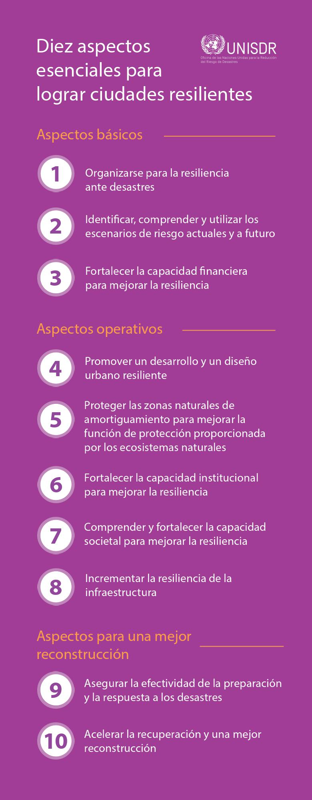

7

Anexo II

Formulario de postulación de las ciudades modelo

Las experiencias de las Ciudades Modelos serían promovidas en la campaña. Cada ciudad modelo tiene la posibilidad crear un perfil individual en la página Web de la campaña incluyendo los siguientes elementos:
Seleccione al menos 5 aspectos esenciales apuntando logros mayores y buenas practicas
Esencial 1 – Organización para la resiliencia frente a los desastres
Logros/Buenas prácticas -
Esencial 2 – Identificar, comprender y utilizar los escenarios de riesgos actuales y futuros
Logros/Buenas prácticas -
Esencial 3 – Fortalecer la capacidad financiera para la resiliencia
Logros/Buenas prácticas -
Esencial 4 – Buscar la resiliencia del diseño y el desarrollo urbanos
Logros/Buenas prácticas -
Esencial 5 – Proteger las zonas naturales de amortiguación
Logros/Buenas prácticas -
Esencial 6 – Fortalecer la capacidad institucional para la resiliencia
Logros/Buenas prácticas -
Esencial 7 – Comprender y fortalecer la capacidad social
Logros/Buenas prácticas -
Esencial 8 – Aumentar la resiliencia de la infraestructura
Logros/Buenas prácticas -
Esencial 9 – Asegurar una respuesta adecuada y efectiva ante los desastres
Logros/Buenas prácticas -
Esencial 10 – Acelerar el proceso de recuperación y reconstruir mejor
Logros/Buenas prácticas -
Socios
Por favor agregue los socios principales y describa de manera breve su relación y el tipo de proyectos/actividades que ejecuta con cada uno de ellos.
Socio 1 -
Socio 2 -
etc.
Una cita importante del Alcalde o Alcaldesa
Por favor incluya una cita (comentario importante) atribuible al Alcalde o Alcaldesa (no mas de 30 palabras) que describe los principales logros o la importancia de la reducción del riesgo de desastre.
Cita del Alcalde o Alcaldesa -
Por favor incluya una foto del Alcalde/Alcaldesa, que pueda ser publicada en el sitio Web de la Campaña.
Foto del Alcalde/Alcaldesa:

Campaña Mundial para la Reducción de Desastres, secretaría de la UNISDR, email isdr-campaign@un.org 8

